
Карточка № 1
1- вариант
Реши задачу.
На столе стояло 3 тарелки с манной и 15 тарелок с рисовой кашей.
Во сколько раз больше на столе стояло тарелок с рисовой кашей,
чем с манной?

--------------------------------------------------------------------------

Карточка № 1
2- вариант
Реши задачу.
Кирилл купил 2 пирожка с грибами и 10 пирожков с мясом.
Во сколько раз больше Кирилл купил пирожков с мясом, чем с грибами?


-------------------------------------------------------------------------
Карточка № 2
1- вариант
Реши задачу.
На ёлке висело 16 лиловых и 4 розовых шарика. Во сколько раз
больше висело на ёлке лиловых шариков, чем розовых?

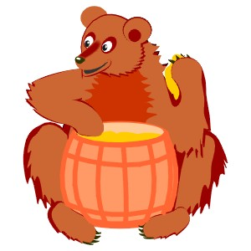
--------------------------------------------------------------------------
Карточка № 2
2- вариант
Реши задачу.
На полке стояло 14 фарфоровых и 7 фаянсовых тарелок. Во сколько
раз больше на полке стояло фарфоровых тарелок, чем фаянсовых?

--------------------------------------------------------------------------

Карточка № 3
1- вариант
Реши задачу.
В букете 8 жёлтых роз, а белых в 2 раза больше. Сколько белых
роз в букете?

-----------------------------------------------------------------------

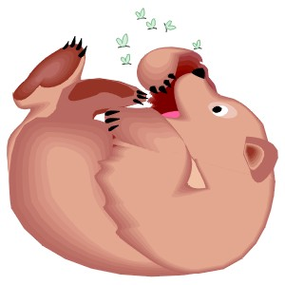
Карточка № 3
2- вариант
Реши задачу.
В зоомагазине продавали 9 серых кошек, а рыжих в 3 раза меньше.
Сколько рыжих кошек продавали в зоомагазине?

------------------------------------------------------------------------
Карточка № 1
1- вариант
Реши задачу.
На столе стояло 3 тарелки с манной и 15 тарелок с рисовой кашей.
Во сколько раз больше на столе стояло тарелок с рисовой кашей,
чем с манной?

--------------------------------------------------------------------------
Карточка № 1
2- вариант
Реши задачу.
Кирилл купил 2 пирожка с грибами и 10 пирожков с мясом.
Во сколько раз больше Кирилл купил пирожков с мясом, чем с грибами?

